«Центр здоровья»

22 октября 2024 года учащиеся 7 класса МБОУ СОШ с. Большой Труев вместе с классным руководителем Булатовой А.Г. посетили Центр здоровья в г. Кузнецке. Ребята прошли комплексное обследование общего физического состояния организма: антропометрию, оценку общего функционального состояния, определение уровня глюкозы в крови и профилактический осмотр полости рта у стоматолога. В завершении обследования все получили индивидуальную консультацию врача педиатра и заключения о своём здоровье.

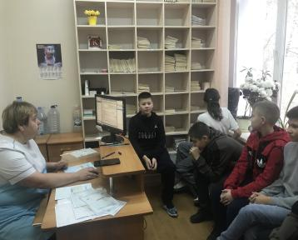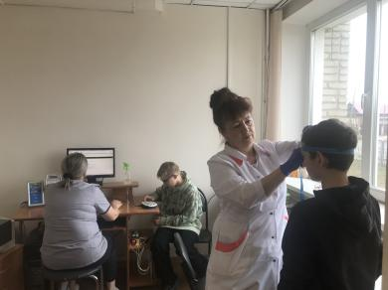
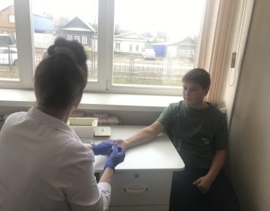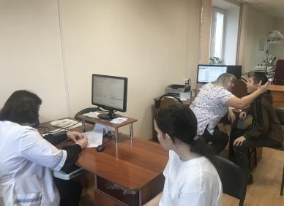

Классный руководитель: Булатова А.Г.

